工程测试方案评审记录单
编号：JKZW-GCCS-BJYZ-01 变更号：
项目名称 | 北京亦庄BDMS系统项目
评审时间 | 20260907 | 评审地点 | 企业微信会议
评审内容 | 室内测试内容是否满足需求 |  | ☑是；□否；
评审内容 | 现场测试内容是否满足需求 |  | ☑是；□否；
评审内容 | 测试方案是否可行 |  | ☑是；□否；
评审结论 | ☑通过；□有条件通过；□不通过。  注：有条件通过或不通过时，需要将遗留问题填入。
 | 职位 | 姓名 | 签字
1 | 测试主管 | 黄惠萍 | 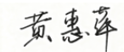
2 | 测试负责人 | 杨昕恺 | 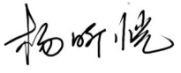  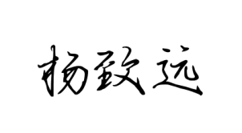
3 | 技术经理 | 杨致远 | 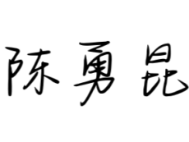
4 | 项目经理 | 陈勇昆

